LE ROI D’ESPAGNE A LA CHAPELLE DU CARMEL

« Mais le couronnement de ma carrière d’enfant de chœur est incontestablement la « Messe Royale » que j’ai servie au Carmel, en 1935, en présence du Roi d’Espagne Alphonse XIII et de la Reine Victoria-Eugénie et de deux infantes, sur invitation des Carmélites.
En 1931, la République a été proclamée en Espagne : Alphonse XIII, sans abdiquer, s’exile en France. Il arrive à Avon avec sa famille et s’installe à l’Hôtel « Le Savoy » pour un temps indéterminé. Dans son livre « AVON » de 1934, le curé d’Avon Camille Vayer ne tarit pas d’éloges sur l’attitude de la famille royale, bien intégrée à ses paroissiens…
On croise souvent le roi dans les rues de Fontainebleau. Un jour, mon serrurier de père est accroupi pour réparer la porte d’accès à la librairie Bizot, au coin de la rue de la Paroisse. Il sent une main se poser sur son épaule… C’est celle d’Alphonse XIII qui ne veut pas qu’il se dérange pour le laisser entrer dans la boutique. En 1935, c’est avec beaucoup de joie que j’apprends que les Carmélites l’ont invité à une messe que je vais servir.
Le jour venu, le couple royal et deux infantes occupent des fauteuils placés dans le chœur étroit, très près des marches de l’autel où je serai agenouillé. De magnifiques coussins brodés par les sœurs aux armes du roi garnissent les pieds de l’autel entourés de plantes certes… Un coup de cloche, et je sors de la sacristie, précédant l’officiant portant son ciboire [sic]. C’est la première et la dernière fois de ma vie qu’un roi et une reine se lèveront respectueusement sur mon passage !
Mais la chose qui va me frapper en premier c’est… le parfum de la reine, tout à fait inhabituel en ce lieu ! J’ai appris plus tard que sa grand-mère, la reine d’Angleterre Victoria, aimait se parfumer violemment. A-t-elle hérité de quelques flacons ? Si c’est le cas, j’aurai respiré en direct le parfum de l’impératrice des Indes… au Carmel !
… Redevenons sérieux. La messe est dite par le jeune vicaire aumônier du Carmel, l’abbé Ducerf. Je le sens très impressionné, surtout quand il prononce son homélie qu’il adresse aux souverains. Il évoque le retour possible de la monarchie en Espagne. Il voit juste ; Franco s’est mis en marche, mais il faudra attendre 40 ans exactement exactement avant que le petit-fils d’Alphonse XIII, Juan Carlos, monte sur le trône de ses ancêtres (il est fils de Don Jaime, présent à Avon avec sa famille). Pour remercier les carmélites de leur accueil, le roi a sans doute été généreux. J’ai reçu ce jour-là 5 francs (environ 10 €), au lieu de 1 franc, qu’une des deux sœurs tourières me glisse discrètement dans la main, avec un sourire, chaque semaine.
C’est peu, mais ce geste symbolique me touche en me faisant regretter que cette marque d’attention ne puisse venir que d’une tourière, et jamais des autres sœurs présentes et inconnues de moi. »
Extrait de « Mémoire vivante d’une famille d’artisans à Fontainebleau »
Par Edouard Soton
© Editions Agence dac, Fontainebleau, 2014
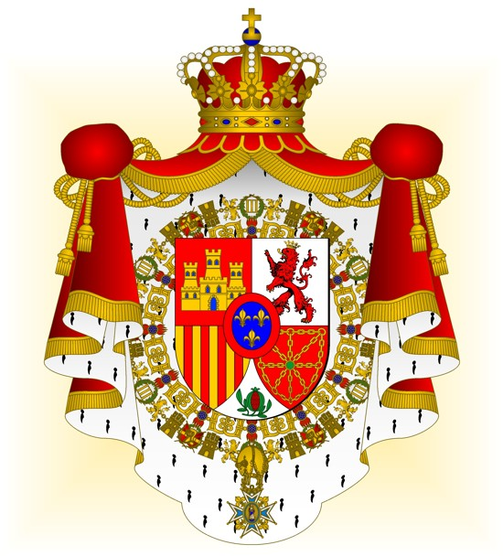
Armoiries du roi d’Espagne

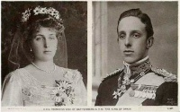

Alphonse XIII et Victoria d’Espagne en 1906

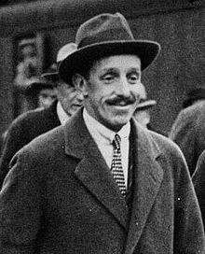

En exil en France en 1933

Le couple royal laissera aux carmélites un camée, une petite broche de perles, et une citrine, les trois aujourd’hui enchâssés dans le ciboire, ainsi qu’une robe rose qui servira à confectionner un costume qui habille encore aujourd’hui l’Enfant-Jésus de la chapelle.

